МИНИСТЕРСТВО НАУКИ И ВЫСШЕГО ОБРАЗОВАНИЯ РОССИЙСКОЙ ФЕДЕРАЦИИ

ФЕДЕРАЛЬНОЕ ГОСУДАРСТВЕННОЕ БЮДЖЕТНОЕ

ОБРАЗОВАТЕЛЬНОЕ УЧРЕЖДЕНИЕ

ВЫСШЕГО ОБРАЗОВАНИЯ

**«БРАТСКИЙ ГОСУДАРСТВЕННЫЙ УНИВЕРСИТЕТ»**

Факультет Экономики и Строительства

Базовая кафедра менеджмента и информационных технологий

**Информатика и программирование**

Лабораторная работа № 8

**работа с кортежами**

Вариант 15

|  |  |  |
| --- | --- | --- |
| Работу выполнила: | ____________________ | Рыженко В.И.,  обучающаяся группы ПИЭ-23 |
| Приняла: | ____________________ | А.Н. Ефремова,  ст. преподаватель кафедры ИМиФ |

Братск 2024 г.

**Цель работы:** познакомиться с основными конструкциями, используемыми для работы с кортежами; приемами программной реализации на языке программирования Python; произвести отладку и тестирование полученных программ

**Задача 1**:

Алгебраические векторы в пространстве заданы с помощью трехэлементных кортежей. Напишите программу на языке программирования Python, которая реализует операцию векторного умножения двух векторов, возвращая кортеж, соответствующий вектору произведения

**Постановка задачи:** Необходимо образовать 2 кортежа, выполнить умножение его элементов согласно правилу векторного умножения векторов. Вывести в результате третий кортеж, который будет являться вектором-результатом умножения.

**Метод решения**: Формируем кортежи a и b. В переменых i, j, k умножаем элементы кортежа a и b согласно формуле векторного умножения векторов, обращаясь к ним через их индексы. Выводим результат умножения в переменной my_tuple.

**Блок-схема алгоритма**

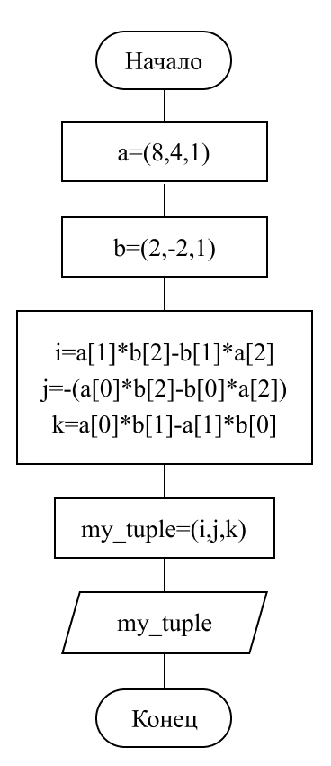

**Программный код:**

a=(8,4,1)

b=(2,-2,1)

i=a[1]*b[2]-b[1]*a[2]

j=-(a[0]*b[2]-b[0]*a[2])

k=a[0]*b[1]-a[1]*b[0]

my_tuple=(i,j,k)

print("Координаты вектора произведения: ", my_tuple)

*Результат:*

Координаты вектора произведения: (6, -6, -24)

**Задача 2**:

Задан кортеж, содержащий цифры от 0 до 9. Напишите программу на языке программирования Python, которая преобразует кортеж в натуральное число, цифрами которого являются числа из кортежа.

**Постановка задачи:** необходимо сделать так**,** чтобы все элементы кортежа стали единым числом.

**Метод решения:** преобразуем кортеж tuple1 в строку с помощью функции map(str,tuple1) – такая запись применит функцию str ко всем элементам кортежа. После, методом join() уберём пробелы между элементами. Затем преобразуем получившуюся строку в число с помощью int() и выведем в переменной N.

**Блок-схема алгоритма**

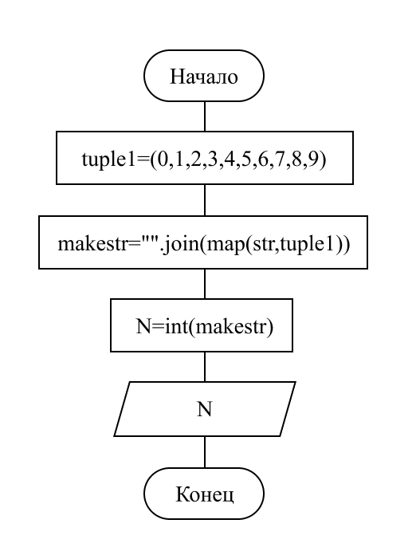

**Программный код:**

tuple1=(0,1,2,3,4,5,6,7,8,9)

makestr="".join(map(str,tuple1))

N=int(makestr)

print("Преобразованное число:", N)

*Результат:*

Преобразованное число: 123456789

**Задача 3**: С клавиатуры вводится некоторое целое число (угол в градусах) и кортеж, содержащий два числа (координаты точки на плоскости). Напишите программу на языке программирования Python, которая выводит кортеж – координаты точки, полученной из заданной поворотом на заданный угол.

**Постановка задачи:** ввести угол и координаты точки. Вычислить координаты точки, полученной поворотом на данный угол (по формуле). Вывести результат в виде кортежа.

**Метод решения:** в переменной angle_degrees задаём угол в градусах, переводим его в радианы с помощью метода math.radians(). В переменной coordinates вводим координаты точки. По формуле вычисляем новые координаты точки после поворота на заданный угол, выводим результат в кортеже new_coordinates.

**Блок-схема алгоритма**

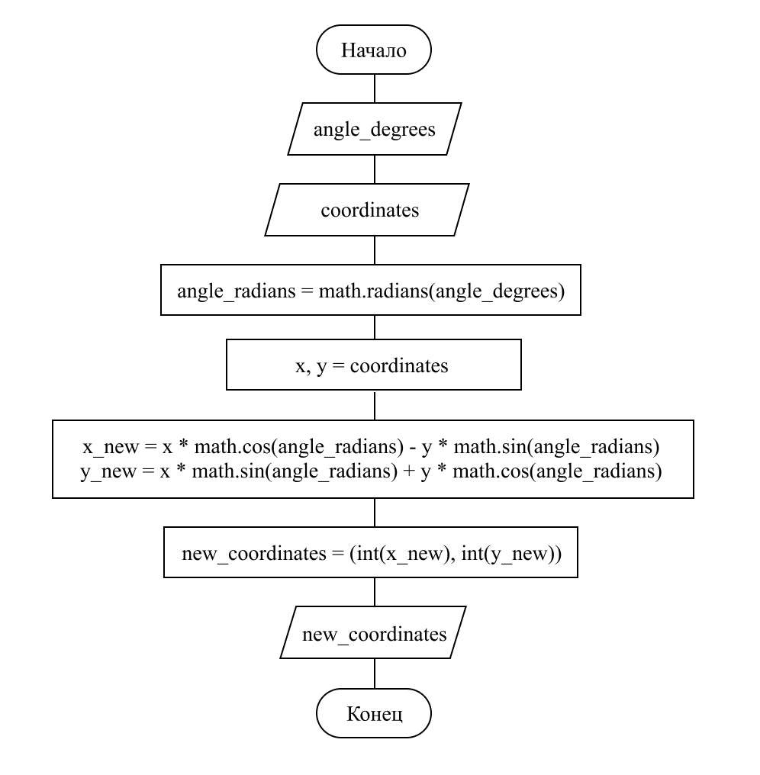

**Программный код:**

import math

# Ввод данных

angle_degrees = int(input("Введите угол в градусах: "))

coordinates = tuple(map(int, input("Введите координаты точки (через пробел): ").split()))

# Преобразование угла из градусов в радианы

angle_radians = math.radians(angle_degrees)

# Исходные координаты

x, y = coordinates

# Вычисление новых координат

x_new = x * math.cos(angle_radians) - y * math.sin(angle_radians)

y_new = x * math.sin(angle_radians) + y * math.cos(angle_radians)

# Создание кортежа с новыми координатами

new_coordinates = (int(x_new), int(y_new))

print("Координаты новой точки: ", new_coordinates)

*Результат:*

Введите угол в градусах: 90

Введите координаты точки (через пробел): 1 0

Координаты новой точки: (0, 1)

**Вывод:** удалось познакомиться с основными конструкциями, используемыми для работы с кортежами; приемами программной реализации на языке программирования Python; была произведена отладка и тестирование полученных программ.